**Masterpage m.m.**

* **Masterpage (ungefär huvudsida)**  - En sida som skapar ett enhetligt utseende på flera sidor. De sidor som inte är samma för alla sidor kallas contentpage.
* **Contentpage (ungefär innehållssida)–** En masterpage består av delar som är gemensamma för alla eller många sidor. Den del som förändras kallas **contentpage**.  
    
  Varje **Masterpage** har en eller flera **ContentPlaceHolders** där en **ContentPage** placeras.

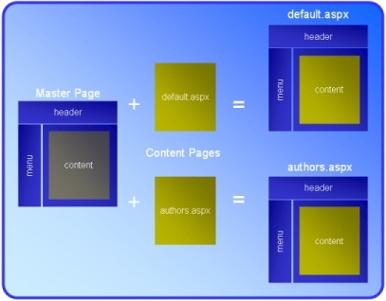

Bild är tagen från [www.asp.net](http://www.asp.net).

En MasterPage (Blå område) innehåller det som är gemensamt för alla sidor. Det grå området är där vår ContentPage hamnar.

Det gröna är de olika aspx-sidorna, det är våra **contentpages**.

* En sida byggs upp av både **Masterpage** och **contentpage** som sammanlänkas. **MasterPage** innehåller:  
    
  <HTML>  
  <FORM>  
  <HEAD>  
  <BODY>  
    
  Alltså de vanliga länkar som bygger en HTML-sida.

En **Contentpage** innehåller bara <Content>-taggar och det som finns mellan taggarna.

Exempel på MasterPage med vissa delar borttagna. Här finns det som bygger upp huvudsidan såsom <HTML> och <Body> t.ex.

<html>

<head runat="server">

<title></title>

</head>

<body>

<form id="form1" runat="server">

<div>

<asp:ContentPlaceHolder id="ContentPlaceHolder1" runat="server">

Här hamnar vår contentpage.

</asp:ContentPlaceHolder>

</div>

</form>

</body>

</html>

**Masterpage:**

Eftersom vår MasterPage innehåller det mesta som behövs för sidan så behöver vi bara bygga upp det som är unikt för varje enskild sida. Det placeras mellan <Content>-taggarna.

En **<ContentPlaceHolde**r> är ett slags behållare där en **Contentpage** placeras. Varje **ContantPlaceHolder** har ett unikt ID. Varje **ContentPage** har sedan ett **ContentPlaceHolderID** som visar vilken behållare (ContentPlaceHolder) den ska placeras i.

**Lägg märke till id:t på vår contentPlaceHolder. Samma id finns i vår contentpage där det kallas contentplaceholderID**

<asp:Content ID="Content1" ContentPlaceHolderID="ContentPlaceHolder1" Runat="Server">

Testar

</asp:Content>